ARTÍCULO ORIGINAL/ORIGINAL ARTICLE

Estudios preliminares sobre congelación de embriones de yamú

(Brycon amazonicus) en diferentes estadios de desarrollo

Preliminary studies on embryo freezing of yamú
(Brycon amazonicus) in different stages of development

Estudos preliminares sobre congelamento de embriões do matrinxã
(Brycon amazonicus) em diferentes estágios de desenvolvimento

Alexander Torres-Tabares1*; Nicolás Novoa-Rodríguez2; Leydy Y. Sandoval-Vargas3*; Yohana M. Velasco-Santamaría4*; Pablo E. Cruz-Casallas5*; Víctor M. Medina-Robles6*

1 MVZ, Esp, cMSc
2 Estudiante de Zootecnia, Universidad de la Salle
3 Ingeniera Pecuaria
4 MV, MSc, PhD
5 MV, MSc, PhD
6 MVZ, MSc
* Grupo de Investigación sobre Reproducción y Toxicología de Organismos Acuáticos – GRITOX, Facultad de Ciencias
Agropecuarias y Recursos Naturales, Universidad de los Llanos, Villavicencio, Meta, Colombia
Email: alexander.torres@unillanos.edu.co

Recibido: septiembre 4 de 2012 Aceptado: noviembre 29 de 2012

Resumen

La estacionalidad reproductiva de las especies de peces tropicales ha limitado su cultivo comercial, debido a que limita la disponibilidad de alevinos. Una alternativa para contribuir a solucionar este problema es la crioconservación de ga- metos, ya que esta tecnología facilita su reproducción en cualquier época del año. Este estudio evaluó la viabilidad de embriones de yamú (Brycon amazonicus) conservados a -14 °C, como posible estrategia para el mejoramiento de su pro- ducción. Para este propósito, reproductores sexualmente maduros fueron inducidos a la reproducción con extracto de hipófisis de carpa [hembras 0.25 (0 h), 0.5 (24 h) y 5.0 (36 h) mg/kg y machos (4.0 mg/kg)]. Los embriones resultantes, en estadio de blastulación (2 horas post-fertilización-hpf), gastrulación (6 hpf) y segmentación (8 hpf), fueron almacena- dos en tubos Falcon a -14 °C previa refrigeración (6 °C durante 10 min), suspendidos (1:1) en una solución de 10 y 15% de dimetilsulfóxido (DMSO) o metanol (MET). Transcurrida una hora de almacenamiento, los embriones fueron sumer- gidos en baño de agua a 27 °C por 10 min y luego transferidos nuevamente a la incubadora, para evaluar su viabilidad y eclosión. La viabilidad y eclosión dependieron del estadio de desarrollo embrionario, así como del tipo de solución en que fueron almacenados. Los embriones del grupo control mostraron viabilidad y eclosión promedio de 96.2±0.1% y 96.3±0.7%, respectivamente. Ninguno de los tratamientos que utilizó embriones de 2 hpf presentó eclosión; en con- traste, embriones de 8 hpf suspendidos en solución con 15% de MET mostraron los mayores porcentajes de eclosión (54.1±4.1%). En conclusión, embriones de yamú en estadios tardíos de desarrollo son susceptibles de conservarse a -14
°C por lo menos durante una hora.

Palabras clave: congelación, crioprotectores, desarrollo embrionario, eclosión, viabilidad, yamú.
Abstract

Reproductive seasonality in fish has limited its commercial farming production due to the restriction in the fingerling avai- lability. The cryopreservation is an alternative to solve this problem since facilitates the fish reproduction throughout the year. Therefore, this study evaluated the yamú embryos (Brycon amazonicus) viability conserved at -14 °C as a possible strategy to improve its production. For this purpose, sexually mature broodstocks were induced to reproduction with carp pituitary extract [females 0.25 (0 h), 0.5 (24 h) and 5 (36 h) mg/kg and males (4 mg/kg)]. The embryos in different stages of embryonic development such as blastulation (2 hours post-fertilization, hpf), gastrulation (6 hpf) and segmentation (8 hpf) were kept at 6 °C during 10 min and then storaged in falcon tubes at -14 °C and subjected (1:1) in a solution of 10 and
15% of dimethyl sulfoxide (DMSO) or methanol (MET). After one hour of storage, the embryos were immersed in a water bath at 27 °C for 10 min and then transferred again to the incubators to evaluate viability and hatching. The viability and hatching depended to the embryonic development stage as well as the storage solution type. The embryos of the control group showed an average viability and hatching of 96.2±0.1 and 96.3±0.7%, respectively. No hatching was observed in the treatments with 2 hpf embryos; in contrast, 8-hpf embryos subjected to MET 15% showed the best hatching results (54.1±4.1%). In conclusion, yamú embryos in later stages of development are susceptible to preserved at -14 °C at least for 1 hour.

Key words: freezing, cryoprotectants, embryonic development, hatching, viability, yamú.

Resumo

A sazonalidade reprodutiva das espécies de peixes tropicais tem limitado o seu cultivo comercial, porque limita a disponi- bilidade de alevinos. Uma alternativa para ajudar a resolver este problema é a criopreservação de gametas, ao facilitar a reprodução em qualquer época do ano. Este estudo avaliou a viabilidade de embriões de matrinxã (Brycon amazonicus), mantidos a -14 °C, como uma possível estratégia para melhorar a produção de alevinos ao longo do ano. Para este efeito, reprodutores sexualmente maduros foram induzidos à reprodução com extrato de pituitária de carpa [fêmeas 0.25 (0 h),
0.5 (24 h) e 5.0 (36 h) mg/kg e machos (4 mg/kg)]. Embriões resultantes desta reprodução, na fase de blástula (2 horas pós-fertilização - hpf), gástrula (6 hpf) e segmentação (8 hpf), foram armazenados em tubos Falcon a -14 °C depois de res- friamento (6 °C) durante 10 min, suspensos (1:1) numa solução de 10 ou 15% de dimetil sulfóxido (DMSO) ou de metanol (MET). Após uma hora de armazenamento, os embriões foram submergidos num banho de água a 27°C durante 10 min e em seguida transferidos de novo para a incubadora, para avaliar a sua viabilidade e a eclosão. A viabilidade e a eclosão foram dependentes do estagio de desenvolvimento do embrião, bem como da solução de armazenamento utilizada. Os embriões do grupo controle mostraram viabilidade e eclosão em média de 96.2 ± 0.1% e 96.3 ± 0.7%, respectivamen- te. Nenhum dos tratamentos que utilizaram embriões de 2 hpf apresentaram eclosão, em contraste, embriões de 8 hpf suspensos em solução de MET 15% apresentaram os maiores percentagens de eclosão (54,1 ± 4,1%). Em conclusão, os embriões de matrinxã em estágios tardios do desenvolvimento são susceptíveis de ser armazenados a -14 °C, durante pelo menos uma hora.

Palavras-chave: congelamento, crioprotetores, desenvolvimento embrionário, eclosão, matrinxã, viabilidade.

Introducción

La piscicultura es una de las principales alternativas de producción del sector pecuario con excelentes pers- pectivas comerciales y productivas para la región de la Orinoquia Colombiana (Cruz-Casallas et al., 2006b); sin embargo, debido al aumento de la demanda de productos piscícolas y a la intensificación de los sis- temas de producción, es necesario buscar estrategias para optimizar la eficiencia de los actuales procesos productivos.

Uno de los mayores problemas del cultivo de espe- cies nativas de alto valor comercial es su marcada es- tacionalidad reproductiva, la cual limita la producción permanente de alevinos, generando una considerable variación en la oferta y demanda de sus productos. Con el fin de contribuir a la solución de esta proble- mática, es necesario utilizar estrategias que permitan garantizar la producción de alevinos durante todo el
año para satisfacer la demanda de especies ícticas con alto potencial productivo como el yamú (Brycon ama- zonicus) (Velasco-Santamaría et al, 2006b).

La crioconservación es una técnica que permite con- servar gametos, órganos y tejidos a temperaturas que detienen el metabolismo de sus células, pero con- servando la viabilidad por un periodo de tiempo in- determinado. Para la crioconservación de gametos y embriones es necesario utilizar agentes crioprotecto- res, compuestos orgánicos responsables de proteger las estructuras y membranas celulares, al facilitar la deshidratación celular y por lo tanto reducir la forma- ción de cristales de hielo intracelular (Niemann, 1991).

Durante los últimos años se han realizado en peces varios estudios enfocados a investigar diferentes me- todologías para la crioconservación de gametos mas- culinos. En especies como yamú (Brycon amazonicus)

y cachama blanca (Piaractus brachypomus) ya existen protocolos estandarizados para crioconservar células espermáticas a temperaturas criogénicas (-196 °C) (Cruz-Casallas et al., 2006a; Velasco-Santamaría et al.,
2006a; Medina-Robles et al., 2007); sin embargo, aún no existen para el yamú reportes sobre crioconserva- ción exitosa de óvulos ni de embriones. En trabajos realizados en cachama blanca (P. brachypomus) se ha obtenido viabilidad de casi 95% en embriones de 6 y
10 horas pos-fertilización, utilizando como crioprotec- tor metanol a concentraciones del 10 y 15 % y tem- peratura de conservación de -14 °C (Castillo-Losada et al., 2011). Tecnologías como esta podrían convertirse en una herramienta útil, para conservar especies en potencial riesgo de extinción, además de extender el actual periodo de oferta de alevinos y de larvas (Cer- dá, 2002). Por lo anterior, el objetivo del presente es- tudio fue evaluar la viabilidad de embriones de yamú (B. amazonicus) de diferentes estadios de desarrollo, conservados a -14 °C durante 1 hora y suspendidos en dos soluciones crioprotectoras, como posible estrate- gia para el mejoramiento de su producción.

Materiales y métodos

Comité de ética

Todos los procedimientos fueron realizados de con- formidad con las normas y procedimientos para el uso de animales de laboratorio, descritas por el Comite on Care and Use of Laboratory Animal Resources - Natio- nal Research Council, USA (1996). De igual forma, los procedimientos del presente estudio contaron con la aprobación del Comité de Bioética de la Universidad de los Llanos.

Localización

El trabajo fue llevado a cabo en el Laboratorio de Re- producción y Crioconservación de Gametos del Ins- tituto de Acuicultura de la Universidad de los Llanos (IALL-UNILLANOS), ubicado en la ciudad de Villavi- cencio-Meta (Colombia), a una altura de 418 msnm, temperatura promedio de 26 °C, humedad relativa del
75% y precipitación pluvial de 4.050 mm.

Material biológico

Se utilizaron reproductores de yamú (B. amazonicus) clínicamente sanos, sexualmente maduros con peso corporal de 1.2 ± 0.2 kg y talla de 44 ± 1 cm de lon- gitud total, provenientes de la estación piscícola de la Universidad de los Llanos.
La condición reproductiva de las hembras fue evaluada mediante biopsia ovárica, realizada para determinar el desarrollo de los oocitos y la migración de sus núcleos. En los machos se evaluó la presencia de semen en la papila urogenital después de realizar masaje en senti- do cráneo-caudal del abdomen. Luego de seleccionar los peces, estos se identificaron por medio de códigos de colores ubicados en la aleta dorsal.

Calidad del agua

Para el proceso de incubación se utilizó un sistema de recirculación con filtro de arena, alimentado con agua extraída de un pozo profundo de la Estación Piscícola de la Universidad de los Llanos. Previamente el agua de incubación fue sometida a un proceso de madura- ción y sus características físicas y químicas ajustadas a pH 6.5-7.0, temperatura 24-28 °C y oxígeno disuelto
4-6 mg/l. Cada seis horas fueron evaluados las caracte- rísticas físicas y químicas del agua, como temperatura (°C), oxígeno disuelto (mg/l) y pH, por medio de una sonda multiparamétrica (YSI MPS 556, Yellow Spring Instruments); de igual modo, se determinó la dureza, alcalinidad, nitratos y nitritos (mg/l) por medio de un kit de calidad de aguas (Aquamerck, Merck).

Protocolo de inducción hormonal

La maduración final de las gónadas se indujo median- te aplicación intramuscular de Extracto de Hipófisis de Carpa - EHC (Stoller Fisheries, USA) distribuida en tres aplicaciones [0.25 (24h), 0.5 (12h) y 5 (36h) mg/kg]. La inducción hormonal de los machos se realizó median- te una única inyección equivalente a 4 mg/kg de peso corporal, aplicada simultáneamente con la segunda dosis de tratamiento de las hembras.

Obtención de gametos

La obtención de los gametos se realizó aproximada- mente 6 h (27 °C) después de la última dosis hormonal en la hembra; para lo cual los animales fueron tranqui- lizados con 2-fenoxietanol (300 mg/l, Sigma Chemical Co, St. Louis, Missouri, USA) hasta la pérdida del eje de nado. Posteriormente, los peces fueron removi- dos de la solución anestésica y se realizó un masaje cráneo-caudal del abdomen para la obtención de los oocitos y del semen, los cuales fueron colectados en un recipiente plástico y tubos de vidrio aforados, res- pectivamente. Finalmente, se realizó la fertilización e hidratación de los ovocitos, que luego fueron trans- feridos a una incubadora tipo Woynarovich de flujo ascendente de 200l.

Características de selección embrionaria

Antes de la congelación fueron evaluados los esta- dios de desarrollo embrionario para cada tratamiento, observándose que los embriones de 2 hpf se encon- traban en periodo de blastulación, caracterizado por descenso y formación del blastodisco sobre el vitelo insegmentado. Así mismo, los embriones de 6 hpf se encontraron en estadio de gastrulación caracterizados por epibolia del 90% donde se formó el tapón vitelino y cierre del blastoporo, haciéndose más evidente la diferenciación del eje cráneo-caudal. Finalmente, a las
8 hpf el estadio de desarrollo correspondió al periodo de segmentación y faringulación, en esta etapa se ob- servó un embrión con diferenciación antero-posterior, con simetría bilateral, dispuesto sobre el vitelo toman- do una forma arqueada inicial donde se observaron claramente las somitas y se diferenció la vesícula ópti- ca y ótica (Figura 4).
Crioprotectores

Se emplearon dos crioprotectores permeables: meta- nol (MET, Merck KGaA, Darmstadt, Germany) y dimetil- sulfóxido (DMSO, Sigma Chemical Co, St. Louis, USA), en combinación con un crioprotector no permeable o externo (glucosa, Merck). Las concentraciones evalua- das fueron 10 y 15% para DMSO y MET cada uno con el 20% de glucosa. Todos los diluyentes fueron disuel- tos en solución salina fisiológica (NaCl 0,9%).

Diseño experimental

Se realizaron 12 tratamientos, constituidos por dos so- luciones crioprotectoras (dimetil-sulfóxido y metanol), cada uno con dos concentraciones (10 y 15%) en tres estadios de desarrollo embrionario (blastulación, gas- trulación y segmentación, correspondientes a las 2, 4 y 8 horas post-fertilización, respectivamente). Se reali-

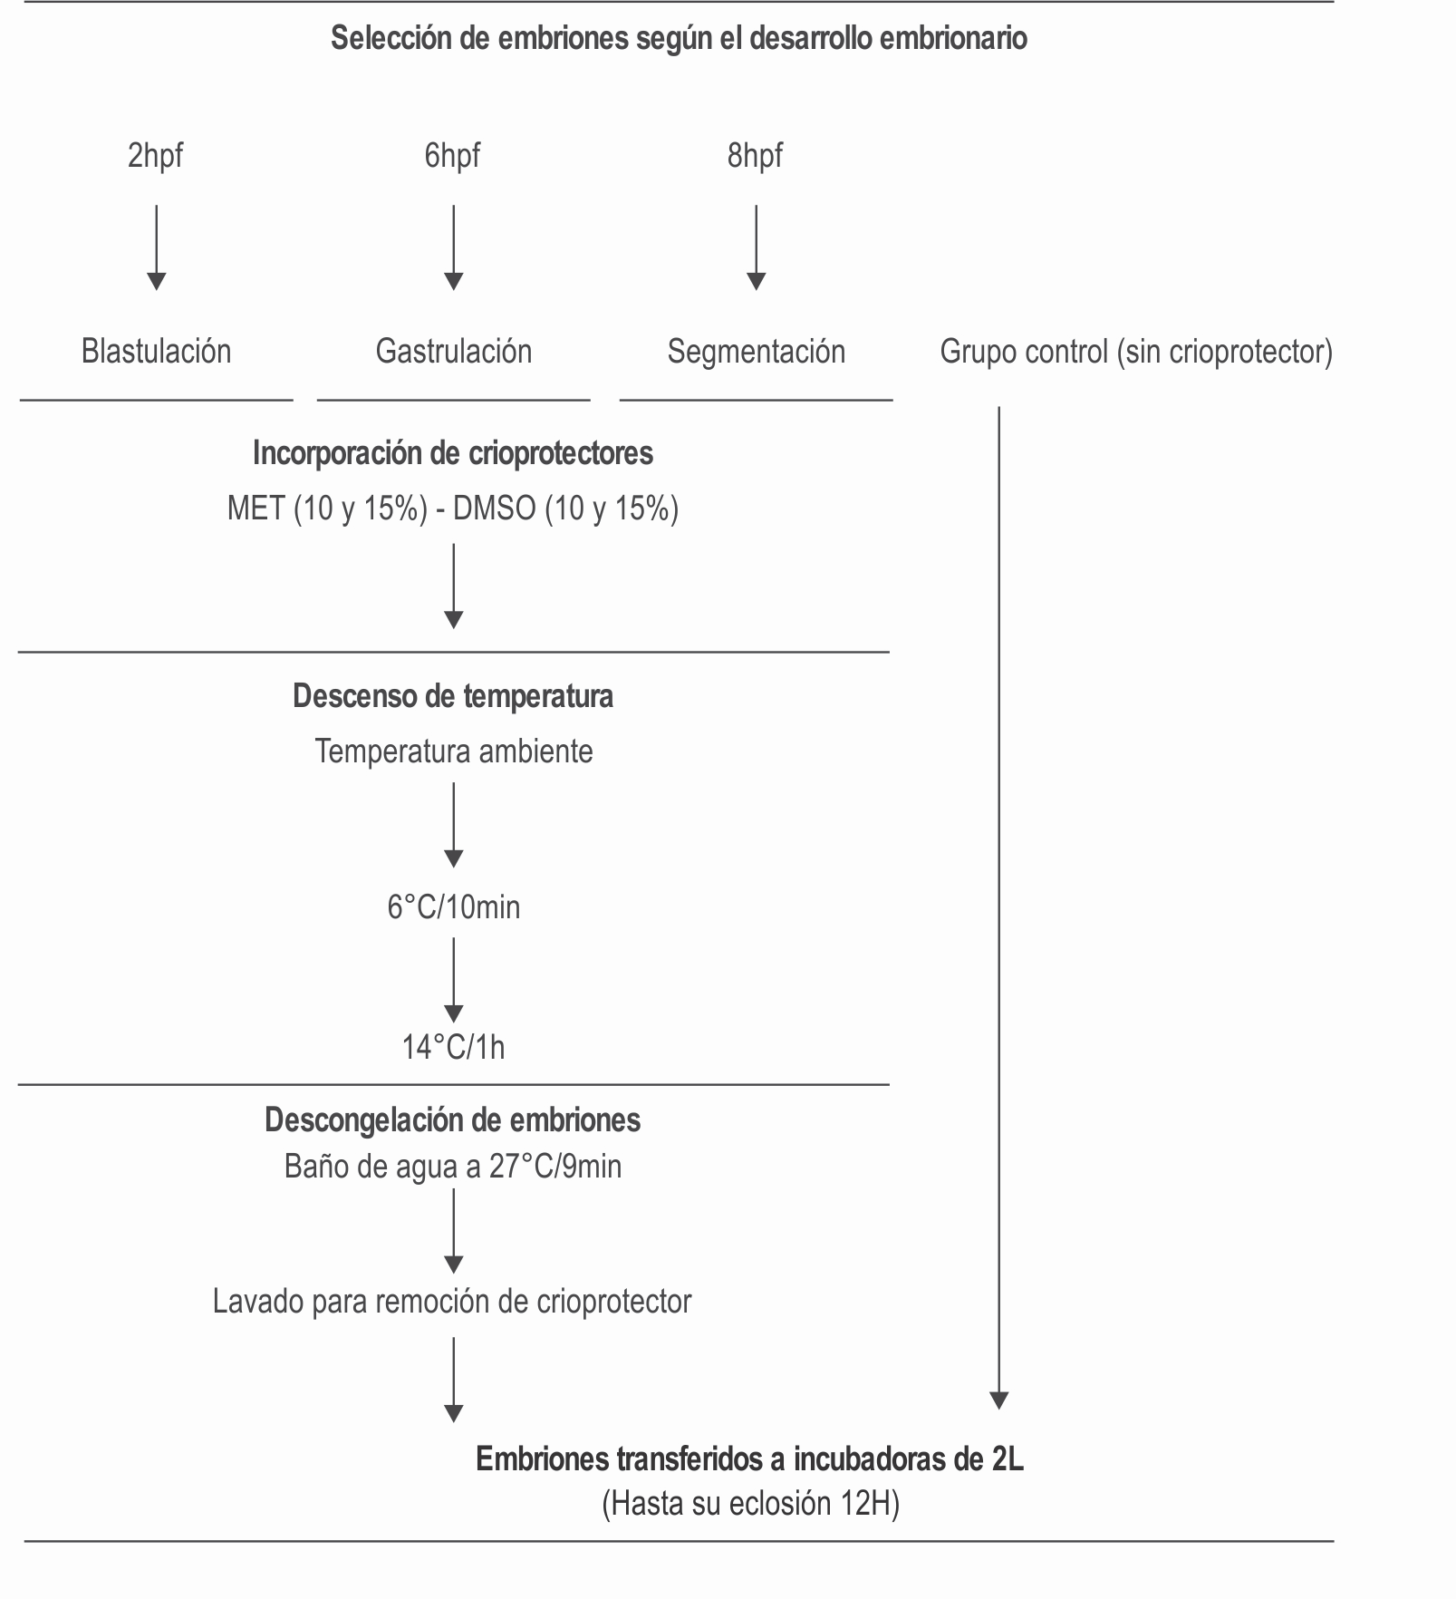
Figura 1. Protocolo de congelación de embriones de yamú (B. amazonicus) durante diferentes estadios del desarrollo embrionario sometidos a -14°C durante 1h.

zaron cuatro réplicas para cada tratamiento cada una con su respectivo grupo control, siendo estos aquellos embriones no sometidos a congelación (Figura 1).

Congelación y descongelación de embriones

Transcurridas las hpf para cada uno de los estadios de desarrollo embrionario a evaluar (2h blastulación, 6h gastrulación y 8 h segmentación-faringulación) fueron tomadas muestras de 6 ml de embriones para cada tratamiento y seguidamente depositados en tubos plásticos tipo Falcon estériles de 13 ml. A cada una de las muestras se le adicionó 6 ml del diluyente corres- pondiente con MET o DMSO a concentraciones de 10 y 15%, en una proporción de 6 ml de embriones y 6 ml de diluyente (1:1). Con el fin de permitir un tiempo de equilibrio entre los embriones y cada tratamiento, cada tubo falcon fue llevado a una cabina de refrige- ración a 6 °C durante 10 min, trascurrido este tiempo las muestras se llevaron a un congelador digital pro- gramable (Samsung RS20 – 555L, USA) donde el des- censo de temperatura fue aproximadamente de 3 °C/ min, posteriormente, permanecieron a temperatura de
-14 °C durante 1 hora hasta su descongelación.

Las muestras fueron descongeladas por inmersión di- recta durante 9 minutos en baño de agua a 27 °C, de acuerdo con lo descrito por Castillo-Losada et al. (2011). Este sistema ofrece una tasa de descongela- ción rápida evitando procesos de recristalización celu- lar. Los embriones descongelados de cada tratamiento fueron lavados con agua de incubación para eliminar los residuos del crioprotector y posteriormente fueron ubicados en incubadoras experimentales de flujo as- cendente con capacidad de 2 l.

Viabilidad del desarrollo embrionario

Los tratamientos se evaluaron cada dos horas a partir de la descongelación e iniciada la incubación artificial de los embriones, tomando muestras representativas de embriones (~50) mediante varillas de vidrio, para determinar el porcentaje de embriones viables (tras- lúcidos-viables y blancos- inviables) hasta su eclosión. Así mismo, se verificaron los resultados mediante ob- servaciones realizadas por medio de un estéreo mi- croscopio (Nikon SMZ 800, Japón).

Determinación de eclosión larval

La eclosión fue cuantificada tomando tres muestras representativas de cada réplica y promediando el nú- mero de larvas eclosionadas (rompimiento del corion), expresando el resultado en porcentaje (%). Las obser-
vaciones fueron realizadas dependiendo del estado de desarrollo embrionario así: los embriones de 2hpf estado de blastulación eclosionaron a las 10 horas de incubación, los de 6 hpf estado de gastrulación eclo- sionaron a las 6 horas de incubación y los embriones de 8 hpf estado de segmentación faringulación eclo- sionaron a las 4 horas de incubación. Este tiempo fue establecido teniendo en cuenta que la eclosión de lar- vas de yamú tarda aproximadamente 12.5 horas a una temperatura de 27°C (Arias et al., 2006). Las larvas que presentaron características atípicas como color blan- co, sin movimiento y desarrollo incompleto no fueron consideradas para determinar eclosión larval.

Evaluación de la morfología pre y post congelación

Con el fin de determinar los posibles cambios morfoló- gicos generados durante el proceso de conservación, muestras de embriones fueron registradas fotográfica- mente al inicio del experimento, luego de la aplicación del respectivo crioprotector (MET y DMSO al 10 y 15 % cada uno) y posterior al proceso de descongelación. Estos registros fueron tomados mediante una cámara digital (Nikon Digital Sight, DS-5M, Japón) ajustada a un estereoscopio binocular (Nikon SMZ 800, Japón).

Análisis estadístico

Todos los valores fueron expresados como media ± error estándar de la media (SEM). Los datos no cumplie- ron los supuestos de normalidad y homogeneidad de varianza evaluados mediante la prueba de Kolmogorov- Smirnov y Bartlett, respectivamente. Por tanto, con el fin de evaluar la interacción de cada factor y el efecto de cada tratamiento sobre las variables de viabilidad em- brionaria y eclosión se empleó análisis factorial con los datos transformados en ranks, seguido de una prueba de comparación de medias Tukey. En todos los casos p<0.05 fue utilizado como criterio estadístico para reve- lar diferencias significativas. Los datos se analizaron con el software SAS versión 9.2 para Windows (2002-2008 por SAS Institute Inc, Cary, NC. USA).

Resultados

Viabilidad embrionaria

Se observaron diferencias estadísticas significativas en todos los estadios de desarrollo embrionario con respecto a los grupos control, los cuales mostraron viabilidad promedio de 96.2±0.09% (p<0.05) (Figura
2). Las mejores viabilidades fueron para los embriones en estado de gastrulación 31.7 ± 6.0, y segmentación- faringulación 69.5±2.8% utilizando como crioprotec-

tor metanol 10 y 15%, respectivamente (Figura 2). Los embriones en estado de blastulación (2 hpf) expuestos a los diferentes crioprotectores presentaron baja viabi- lidad con respecto a los demás estadios de desarrollo embrionario. Para esta etapa, solo se obtuvó viabilidad en los tratamientos expuestos a MET y DMSO 10% (1.3±0.5 y 0.5±0.3%, respectivamente) (Figura 2).

El aumento de la viabilidad fue directamente proporcio- nal a la edad del embrión, obteniéndose en todos los casos mayores porcentajes en los periodos de segmen- tación-faringulación (8hpf), seguido por la etapa de gas- trulación, correspondiente a la sexta hora de desarrollo embrionario; sin embargo, para esta última etapa, la via- bilidad no superó el 31.7 ± 6.0 %, la cual fue obtenida con el tratamiento de MET 10% (Figura 2).

Sobrevivencia larval

No se obtuvó porcentaje de eclosión a las 2 hpf de- bido a la baja tasa de viabilidad observada en los tra- tamientos de MET y DMSO 10 y 15%, por tanto, en la figura 3 sólo se ilustran los resultados de eclosión correspondientes a las 6 y 8 HPF.

La eclosión para estos últimos dos estados de desarro- llo embrionario mostró un comportamiento similar al que venía presentando la variable de viabilidad, siendo
el MET 10 y 15 % los que nuevamente presentaron las mejores tasas de eclosión.

Como se puede apreciar en la figura 3, las mejores tasas de eclosión fueron obtenidas en el estado de segmentación-faringulación con 54.1±4.1% para MET
15% y en el estado de gastrulación con 26.8±7.6 para MET 10%, presentando diferencias significativas con respecto al control (p<0.05), pero no entre tratamien- tos. Por su parte, las menores tasas de eclosión fueron observadas en todos los tratamientos con DMSO, el cual presentó diferencias significativas con respecto a los demás tratamientos (p< 0.05) (Figura 3).

Evaluación pre-congelación con adición de crioprotector

Los embriones en estado de blastulación (2 hpf), so- metidos a los crioprotectores MET y DMSO 10 y 15% presentaron daño a nivel de la formación del blasto- disco, en los cuales se observó alargamiento de esta estructura y pérdida de la forma circular del corion de- bido a la deshidratación; igualmente se presentó daño de la morfología normal del embrión (Figura 5). Por el contrario, los embriones en la etapa de gastrulación (6 hpf) no mostraron cambios evidentes a nivel estructu- ral, pero si presentaron oscurecimiento del saco vite- lino y formaciones de pliegues en el corion (Figura 6).

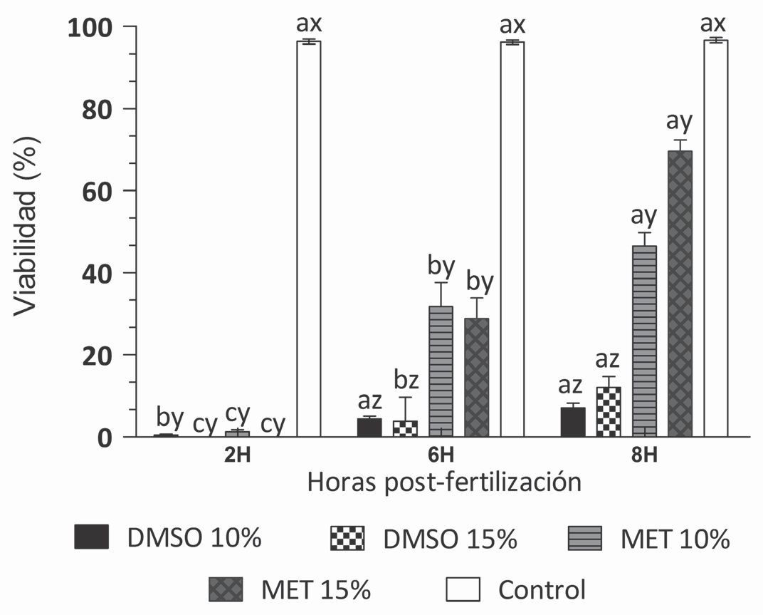

Figura 2. Tasa de viabilidad de embriones de yamú (B. amazonicus) en tres estadios del desarrollo embrionario conser vados duran- te una hora a -14 oC con diferentes concentraciones de dimetil-sulfóxido (DMSO) y metanol (ME T).
a, b, c Para un mismo tratamiento a diferentes horas de post-fertilización, barras con letras diferentes difieren estadísticamente
(p<0.05).
x,y,z Dentro de una misma hora, barras con letras diferentes son estadísticamente diferentes con respecto al control (p<0.05). Los valores son mostrados como media ± SEM.

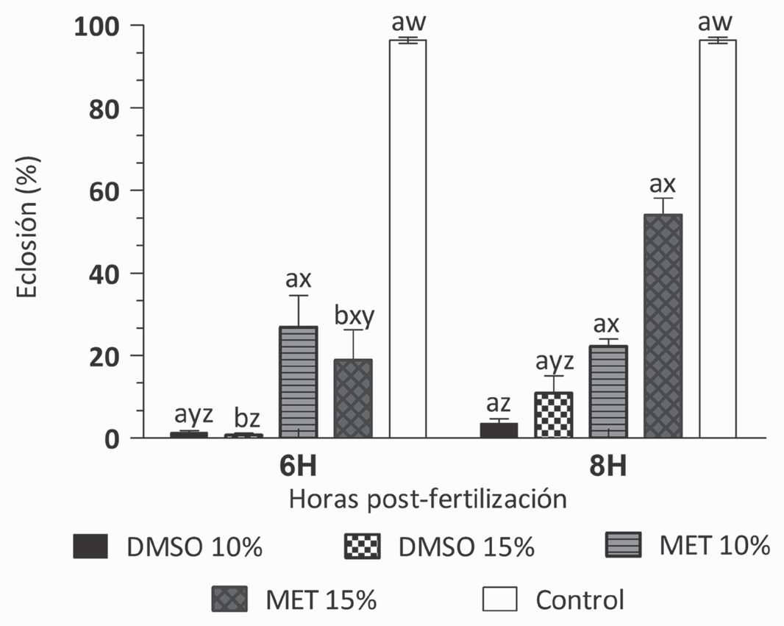

Figura 3. Tasa de eclosión de embriones de yamú (B. amazonicus) en tres estadios del desarrollo embrionario conser vados durante una hora a -14 °C con diferentes concentraciones de Dimetil-sulfóxido (DMSO) y Metanol (ME T).
a, b, c Para un mismo tratamiento a diferentes horas de post-fertilización, barras con letras diferentes difieren estadísticamente
(p<0.05).
x,y,z. Dentro de una misma hora, barras con letras diferentes son estadísticamente diferentes con respecto al control (p<0.05). Los valores son mostrados como media ± SEM.

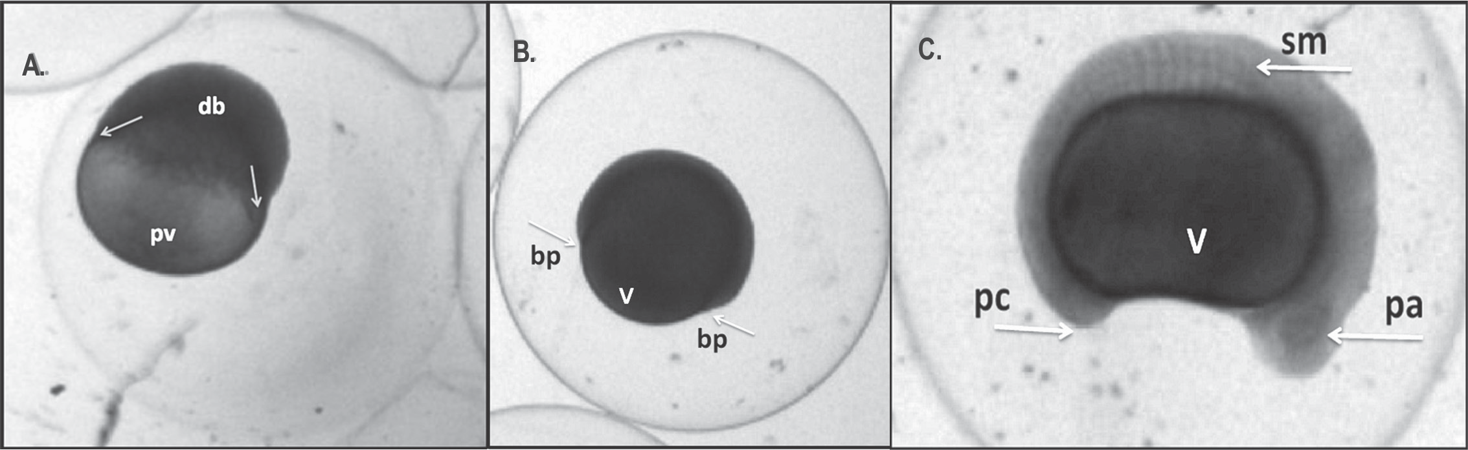

Figura 4. Desarrollo embrionario de yamú (B. amazonicus). A). 2 hpf inicio del descenso del discoblástula (db) sobre el polo vegetal (pv), B). 6 hpf epibólia del 90 %, cierre del blastoporo, borde periblástico (bp) vitelo (v), C). 8 hpf embrión diferenciado antero- posterior en forma arqueada, somitas (sm), parte anterior (pa), parte caudal (pc).

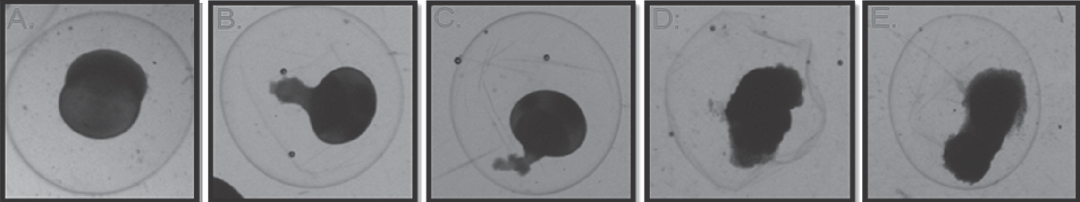

Figura 5. Embriones de yamú (B. amazonicus) en estado de blastulación (2 hpf ) una vez expuestos a diferentes tratamientos con crioprotector. A) Grupo control, B) ME T 10%, C) ME T 15 %, D) DMSO 10%, E) DMSO 15%.

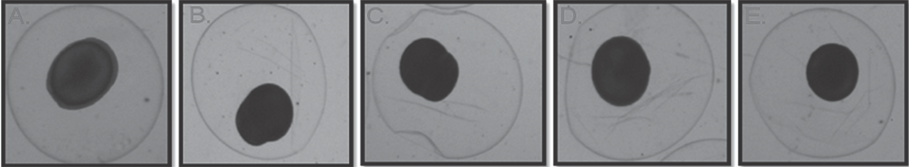

Figura 6. Embriones de yamú (B. amazonicus) en estado de gastrulación (6 hpf ), una vez expuestos a diferentes tratamientos con crioprotector. A) Grupo control, B) ME T 10%, C) ME T 15 %, D) DMSO 10%, E) DMSO 15%.

Por su parte, los embriones en estado de segmenta- ción-faringulación (8 hpf), sometidos a DMSO (10 y
15%) presentaron mayor daño a nivel morfológico comparados con los sometidos a MET en las mismas concentraciones, observándose daños estructurales a nivel cefálico, vesícula óptica, ótica y somitas. Los embriones expuestos a MET presentaron diferentes porcentajes de deshidratación del espacio perivitelini- co con el correspondiente daño en las estructuras que conforman el corion (Figura 7).

Evaluación post–congelación (1 Hora):

En cuanto a los cambios morfológicos post-congela- ción, se observó que los embriones en estado de blas- tulación (2 hpf) sometidos a MET y DMSO (10 y 15%) presentaron daño total a nivel estructural con destruc- ción del vitelo y cambio de coloración del corion (gris oscuro) (Figura 8). Por su parte, los embriones en etapa de gastrulación (6 hpf) presentaron desintegración de las estructuras perivitelinicas y deformación de la epi- bolia. Por otro lado, los embriones sometidos a MET
10% presentaron daño en la membrana vitelina y una reducción en su desarrollo mientras que los expuestos a MET 15% se evidenciaron cambios relevantes a nivel de la integridad de sus estructuras internas (Figura 9).

Por último, los embriones de 8 hpf sometidos a las dos concentraciones de DMSO presentaron mayor daño a nivel morfológico comparado con el grupo control donde se observó indiferenciación a nivel
antero-posterior y no hubo formación de vesículas ni saco vitelino. En los tratamientos expuestos a MET se presentaron los mejores resultados debido a que no se evidenciaron cambios morfológicos que limitaran el desarrollo normal de los embriones (Figura 10).

Discusión

En el mundo ya se encuentran estandarizados diferen- tes protocolos de congelación de embriones de dife- rentes especies, incluidos humanos (Kawayama et al.,
2007), bovinos (Pryor et al., 2011) y ratones (Kasai et al., 2002), entre otras. A pesar de los resultados favo- rables que se han obtenido a nivel mundial con estas especies, en peces la crioconservación de embriones aún presenta algunos inconvenientes ocasionados principalmente por la baja permeabilidad de las mem- branas, la toxicidad de los crioprotectores y la forma- ción de cristales de hielo, lo cual genera baja viabilidad y eclosión en los procesos de incubación posterior.

En el presente trabajo los resultados de viabilidad y eclosión estuvieron directamente relacionados con el estadio del desarrollo embrionario, siendo los em- briones menos avanzados (2 hpf blastulación) los más susceptibles a los criodaños, tal como ha sido reporta- do por Zhang y Rawson (1995) y Zhang et al. (2003). Lo anterior se debe probablemente a que en especies de peces tropicales como el yamú (B. amazonicus), el desarrollo embrionario es rápido presentando seis es- tadios (ovocélula a las cero hpf; primer clivaje a las 0.6

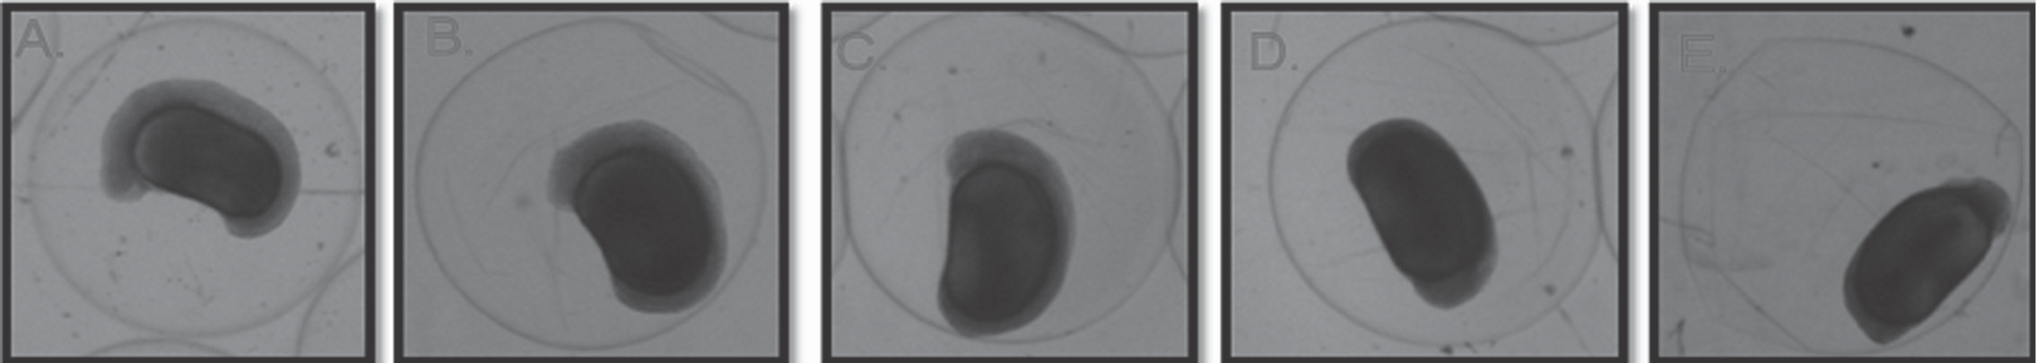

Figura 7. Embriones de Yamú (B. amazonicus) en estado de segmentación-faringulación (8 hpf ) una vez expuestos a diferentes tra- tamientos con crioprotector. A) Grupo control, B) ME T 10%, C) ME T 15 %, D) DMSO 10%, E) DMSO 15%.

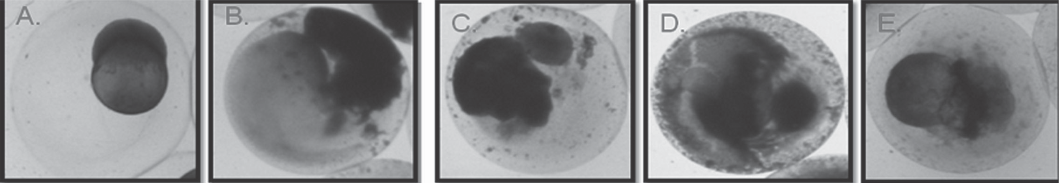

Figura 8. Embriones de yamú (B. amazonicus) en estado de blastulación (2 hpf ) sometidos a conser vación durante 1 hora a -14 OC
con diferentes tratamientos. A) Grupo control, B) ME T 10%, C) ME T 15 %, D) DMSO 10%, E) DMSO 15%.

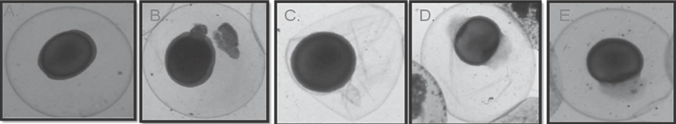

Figura 9. Embriones de yamú (B. amazonicus) en estado de gastrulación (6 hpf ) sometidos a conser vación durante 1 hora a -14 OC
con diferentes tratamientos. A) Grupo control, B) ME T 10%, C) ME T 15 %, D) DMSO 10%, E) DMSO 15%.

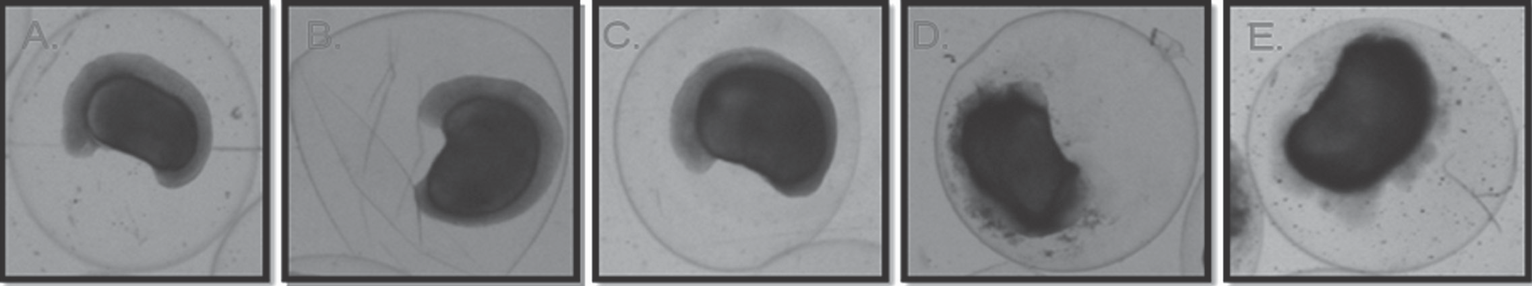

Figura 10. Embriones de yamú (B. amazonicus) en estado de segmentación-faringulación (8 hpf ) sometidos a conser vación durante
1 hora a -14 OC con diferentes tratamientos. A) Grupo control, B) ME T 10%, C) ME T 15 %, D) DMSO 10%, E) DMSO 15%.

hpf; discoblástula a las 2 hpf; gástrula a las 5 hpf; orga- nogénesis a las 7 hpf; eclosión a las 12.5 hpf) (Arias,
2006) y con gran cantidad de saco vitelino, lo cual podría impedir la penetración de los crioprotectores (Lopes et al., 2011). Así mismo, en la cachama blanca (P. brachypomus) una especie nativa de la región de la Orinoquia Colombiana, se evaluaron tres estadios embrionarios 1, 6 y 10 hpf, observándose mejores por- centajes de viabilidad y sobrevivencia en embriones de 10 hpf, expuestos a DMSO 12% y MET 10, 12 y
15 % (Castillo-Losada et al., 2011). Lopes et al. (2011) reporta que el 100% de los embriones de pacú (Piarac- tus mesopotamicus) sometidos a MET 10% con 1.4 y
5.2 hpf presentaron menores porcentajes de viabilidad y eclosión con respecto a los embriones que tenían un desarrollo mayor a 8 y 13.3 hpf.

Una de las especies que ha servido como modelo de experimentación a nivel mundial para trabajos de crioconservación es el pez cebra (Danio rerio) en el
cual se han evaluado las respuestas a diferentes agen- tes crioprotectores como el DMSO, 1-2 Propanediol y MET en donde los mejores porcentajes de viabilidades fueron observados en embriones con desarrollo em- brionario avanzado de segmentación y aparición de las somitas (Bart, 2000; Lahnsteiner, 2008). Resultados similares fueron observados en el presente estudio donde los embriones de yamú (B. amazonicus) fueron más susceptibles a los procesos de crioconservación durante las etapas iniciales de desarrollo embrionario, siendo más apropiados los estadios más avanzados, 6 y 8 hpf en los que el embrión ya ha finalizado la gastru- lación e inicia un proceso de segmentación.

Se ha reportado que en la mayoría de peces la per- meabilidad del saco vitelino es prácticamente nula (Hagedorn et al., 1996; Cabrita et al., 2003). Debido a lo anterior, se han orientado estudios para facilitar la entrada de los diferentes crioprotectores a los diferen- tes compartimentos internos del embrión por medio

de microinyecciones, decorionización, permeabiliza- ción de las membranas y modificación de los mecanis- mos de intercambio osmótico (Nakatani et al., 2001).

Otra característica importante responsable de estos resultados es la toxicidad generada por los crioprotec- tores (Bart, 2000). En los estados iniciales de desarrollo (morulación y blastulación), los órganos y mecanismos metabólicos implicados en los procesos de detoxifi- cación se encuentran poco desarrollados siendo los embriones incapaces de contrarrestar la toxicidad de los crioprotectores (Lahnsteiner, 2008). Esto probable- mente también fue un factor que influyó en los ba- jos porcentajes de viabilidad (MET 1.3±0.5 y DMSO
0.5±0.3%, 10%) embrionaria a las 2 hpf observados en este estudio.

Se han realizado diversas investigaciones evaluando el efecto de los crioprotectores sobre la viabilidad em- brionaria en Cyprinus carpio (Dinnye´s et al., 1998), Paralichthys olivaceus (Zhang et al., 2005) y Sparus aurata (Cabrita et al., 2006). En embriones de sea- bream (Pagrus major) de 36h de desarrollo embriona- rio fueron evaluados cinco crioprotectores internos o permeables: dimetil sulfóxido (DMSO), glicerol (Gly), metanol (Met), 1,2- propilenglicol (PG), etilenglicol (EG) a concentraciones de 5 a 30% y expuestos duran- te 10, 30 y 60 minutos y dos crioprotectores externos o no permeables polivinilpirrolidona (PVP) y sacarosa durante 10 y 30 minutos. Los crioprotectores menos tóxicos fueron el PG 15% durante 30 min con una tasa de eclosión de 93.3% y DMSO con 82.7%. La tasa de eclosión del PVP disminuyó con respecto al aumento en la concentración y tiempo de exposición y con la sa- carosa no se presentaron diferencias significativas con respecto a los grupos control (Xiao et al., 2008). En el desarrollo inicial de este estudio se realizaron evalua- ciones donde se constató que los crioprotectores con menores efectos negativos en embriones de yamú fue- ron DMSO y MET a concentraciones de 10 y 15%. Sin embargo, se pudo observar que independientemente del crioprotector empleado el estado de desarrollo embrionario es importante para un éxito adecuado en los procesos de crioconservación. Por lo tanto, es po- sible afirmar que la toxicidad del crioprotector cambia dependiendo de la especie y el estadio de desarrollo embrionario siendo de gran importancia realizar estu- dios preliminares para cada especie objeto de estudio, en donde se determinen las concentraciones y los po- sibles efectos tóxicos de los crioprotectores.

Los cambios morfológicos observados en los embrio- nes sometidos a diferentes crioprotectores se pueden atribuir a varios factores, dentro de los cuales se en- cuentran implicados elementos como la osmorregula-
ción, formación de cristales de hielo y la permeabilidad de las membranas. El aumento excesivo de volumen, luego de un proceso de descongelación y la presencia de concentraciones de crioprotectores intracelulares puede generar que las células embrionarias incorpo- ren agua excesivamente y aumenten de volumen, ocasionando daños estructurales a nivel interno y rom- pimiento del corion (Karow, 2001). Comparado con otras especies, la cantidad de agua que contienen los embriones de peces es mucho mayor, lo cual juega un papel muy importante en la efectividad del proceso de conservación (Lopes et al., 2011). Por medio de mi- croscopia electrónica se determinó que los embriones de Danio rerio, estaban conformados en un 61% por agua y el restante 39% hacia parte del saco vitelino, lo cual puede variar dependiendo del estado de desarro- llo y de la especie (Hagedorn et al., 1996). Otro factor importante de los cambios morfológicos podría ser la disminución del volumen de las células embrionarias durante el proceso de crioconservación, la cual es ge- nerada por los crioprotectores que ocasionan una pér- dida importante de agua y deshidratación provocando cambios en la composición y estructuras del medio interno del embrión. En este caso, los solutos podrían cambiar la conformación proteica y el metabolismo de los embriones, además la deshidratación favorecería la pérdida de ubicación normal de estructuras citoplásmi- cas, aproximándose lo suficiente como para permitir reacciones intermoleculares (Karow, 2001).

Por último y no menos importante, se encuentra la for- mación de cristales de hielo intra-embrionarios lo cual sucede de forma simultánea a la formación de crista- les en el exterior, esto puede ser generado por tasas de descenso térmico muy altas con lo cual el agua in- terna del embrión no logra salir al medio extracelular, formándose pequeños cristales de hielo internamente (Hagedorn et al., 2004). Por otra parte, si la tasa de ascenso térmico durante la descongelación no es lo suficientemente rápida, se puede ocasionar un efecto de recristalización como consecuencia de un nuevo pasaje a través de la temperatura de nucleación, o por crecimiento de los pequeños cristales que pudieran haberse generado durante el enfriamiento. Esto pue- de producirse además, por un desequilibrio entre la concentración del crioprotector y la tasa de descenso térmico (Kasai et al., 2002). En el presente estudio se utilizaron tasas de congelación de 2.0 ± 0.7 °C/min y de descongelación de 3.5 ± 1.5 °C/min para evitar la formación de dichos cristales; sin embargo, probable- mente estas tasas no fueron suficientes para garantizar un ingreso total de los crioprotectores, lo cual aumen- tó la posibilidad de formación de cristales de hielo.
A pesar que el presente estudio muestra resultados sa- tisfactorios de eclosión en embriones de 8 horas de desarrollo con MET 15% (54.1±4.1%), deben realizarse más investigaciones en el área de la crioconservación o conservación a temperaturas de congelación em- briones de peces nativos, que evalúen protocolos que permitan porcentajes de viabilidad y eclosión de las larvas en periodos de tiempo más prolonga- dos y disminuyan los criodaños generados por los cambios de osmorregulación y formación de crista- les de hielo.

Agradecimientos

Los autores agradecen a todas las personas que apo- yaron el desarrollo experimental del presente trabajo, especialmente a Katherine Betancourt, Jefferson Valde- rrama, Wilson Corredor Santamaría y Andrés Ramírez Saray y el apoyo logístico del Instituto de Acuicultura de la Universidad de los Llanos.

Referencias

Arias CJA, Estado actual del conocimiento sobre el yamú, Brycon amazonicus. Revista Colombiana de Ciencias Pecuarias, 2006;
19(2): 125-133

Bart A. 2000. New Approaches in Cryopreservation of Fish Embryos, En: Tiersch TR, Mazik PM (Editores). Cryopreservation in aqua- tic species. World Aquaculture Society, Baton Rouge, USA, pp.
179-187.

Cabrita E, Robles V, Chereguini O, de Paz P, Anel L, Herráez MP.
Dimethyl sulfoxide influx in turbot embryos exposed to a vitrifi- cation protocol. Theriogenology, 2003; 60(3): 463-473.

Cabrita E, Robles V, Wallace JC, Sarasquete MC, Herráez MP. Pre- liminary studies on the cryopreservation of gilthead seabream (Sparus aurata) embryos. Aquaculture, 2006; 251: 245–55.

Castillo-Losada E, Cruz-Casallas PE, Medina-Robles VM. 2011.
Conservación de embriones de Cachama blanca (Piaractus brachypomus) como estrategia para su preservación y produc- ción en épocas no reproductivas. En: Memorias Jornada XVII de Acuicultura IALL. ISBN: 978-958-8594-47-7. Villavicencio- Colombia, p. 33-42.

Cerdá J. Mecanismos fisiológicos durante la hidratación del huevo de teleósteos: hacia el desarrollo de nuevos métodos de crio- preservación. Boletín Instituto español de Oceanografía, 2002;
18(1-4): 145-152.

Cruz-Casallas PE, Medina-Robles VM, Velasco-Santamaría YM, Pro- tocolo para la crioconservación de semen de yamú: Brycon amazonicus Spix & Agassiz 1829. Revista Colombiana de Cien- cias Pecuarias, 2006a;19(2): 146-151.

Cruz-Casallas PE, Medina Robles VM, Velasco Santamaría YM. Eva- luación de diferentes crioprotectores para la crioconservación de espermatozoides de yamú (Brycon amazonicus). Revista Co- lombiana de Ciencias Pecuarias, 2006b; 19(2): 152-159.

Dinnye´s A, Urbanyi B, Baranyai B, Magyary I. Chilling sensitivity of carp (Cyprinus carpio) embryos at different developmental stages in the presence or absence of cryoprotectants: work in progress. Theriogenology, 1998; 50: 1-13.

Hagedorn MM, Kleinhans FW, Wildt DE, Rall, WF. Chill Sensitivity and Cryoprotectant Permeability of Dechorionated Zebrafish Embryos, Brachydanio rerio. Cryobiology, 1997; 34(3): 251-263.

Hagedorn M, Peterson A, Mazur P, Kleinhans FW. High ice nuclea- tion temperature of zebrafish embryos: slow-freezing is not an option. Cryobiology, 2004; 49: 181-189.

Hagedorn MM, Hsu EW, Pilatusi U, Wildt DE, Rall WF, Blackband SJ. Magnetic resonance microscopy and spectroscopy reveal kinetics of cryoprotectant permeation in a multicompartmen- tal biological system. Proceedings of the National Academy of Sciences, 1996; 93: 7454-7459.

Karow AM. Cryobiology. 2001. For mammalian embryologist. Xytex Cryo International 2001; 18 de agosto de 2012. URL: http:// www.xytexinternational.com/pdf/crybiology.pdf.

Kasai M, Ito K, Edashige K. Morphological appearance of the cryo- preserved mouse blastocyst as a tool to identify the type of cryoinjury. Human Reproduction, 2002; 17(7): 1863-1874.

Kawayama S. Highly efficient vitrification for cryopreservation of hu- man oocytes and embryos: The Cryotop method. Theriogeno- logy, 2007; 67(1): 73-80.

Lahnsteiner F. The effect of internal and external cryoprotectants on zebrafish (Danio rerio) embryos. Theriogenology, 2008; 69(3):
384-396.

Lopes TS, Romagosa E, Streit JD, Ribeiro RP, Digmayer M. Cooling of Pacú (Piaractus mesopotamicus) embryos at various stages of development for 6 or 10 hours. Theriogenology, 2011; 75(3):
570-576.

Medina-Robles VM, Velasco-Santamaría YM, Cruz-Casallas PE. Efec- to del volumen de empaque sobre la tasa de congelación-des- congelación y la fertilidad de semen crioconservado de yamú (Brycon amazonicus). Archivos de Medicina Veterinaria, 2007;
39(3): 229-237.

Nakatani K, Agostinho AA, Baumgartner G, Bialetzki A, Sanches PV, Makrakis MC, Pavanelli CS. 2001. Ovos e larvas de peixes de água doce: desenvolvimento e manual de identificação. 1ª. ed. Eduem, Maringá, p.378.

Niemann H. Cryopreservation of ova and embryos from livestock: Current status and research needs. Theriogenology; 1991; 35:
109-124.

Paz HM. 2009. Criopreservación de gametos y embriones En: Carri- llo M, Espinosa de los Montero J. (Editores). La reproducción de los Peces, aspectos básicos y sus aplicaciones en Acuicultura. OESA, CSIC, MMAMRN, Madrid- España. p. 475-526.

Pryor JH, Looney CR, Romo S, Kraemer DC, Long CR. Cryopreserva- tion of in vitro produced bovine embryos: effects of lipid segre- gation and post-thaw laser assisted hatching. Theriogenology,
2011; 75(1): 24-33.
Velasco-Santamaría YM, Medina-Robles VM, Cruz-Casallas PE. Cryo- preservation of yamú (Brycon amazonicus) sperm for large scale fertilization. Aquaculture, 2006a; 256(1-4): 264-271.

Velasco-Santamaría YM, Corredor-Santamaría W, Cruz-Casallas PE.
Efectos del sistema de conservación sobre la fertilidad de oo- citos de Yamú (Brycon amazonicus) durante cortos períodos de almacenamiento. Revista Colombiana de Ciencias Pecuarias,
2006b; 19(2): 167-174.

Zhang T, Rawson DM. Studies on chilling sensitivity of zebrafish
(Brachydanio rerio) Embryos. Cryobiology, 1995; 32: 239-246.
Zhang T, Liu X, Rawson D. Effects of methanol and developmental arreston chilling injury in zebrafish (Danio rerio) embryos. The- riogenology, 2003; 59: 1545–1556.

Zhang YZ, Zhang SC, Liu XZ, Xu YJ, Hu JH, Xu YY, Li J, Chen Sl.
Toxicity and protective efficiency of cryoprotectants to floun- der (Paralichthys olivaceus) embryos. Theriogenology, 2005;
63(3): 763–73.

Xiao ZZ, Zhang L, Xu XZ, Liu QH, Li J, Ma DY, Xu SH, Xue YP, Xue QZ. Effect of cryoprotectants on hatching rate of red seabream (Pagrus major) embryos. Theriogenology, 2008; 70: 1086–1092

